Маңғыстау облысы әкімдігінің 2015 жылғы 25 қарашадағы № 362 "Пестицидтердi (улы химикаттарды) өндiру (формуляциялау), пестицидтердi (улы химикаттарды) өткiзу, пестицидтердi (улы химикаттарды) аэрозольдiк және фумигациялық тәсiлдермен қолдануға байланысты қызметті жүзеге асыруға лицензия беру" мемлекеттiк көрсетілетін қызмет регламентін бекіту туралы" қаулысына өзгеріс енгізу туралы
Күшін жойған
Маңғыстау облысы әкімдігінің 2019 жылғы 5 тамыздағы № 172 қаулысы. Маңғыстау облысы Әділет департаментінде 2019 жылғы 8 тамызда № 3968 болып тіркелді. Күші жойылды-Маңғыстау облысы әкімдігінің 2020 жылғы 10 наурыздағы № 40 қаулысымен
Ескерту. Күші жойылды - Маңғыстау облысы әкімдігінің 10.03.2020 № 40 (алғашқы ресми жарияланған күнінен кейін күнтізбелік он күн өткен соң қолданысқа енгізіледі) қаулысымен.
Қазақстан Республикасының 2013 жылғы 15 сәуірдегі "Мемлекеттік көрсетілетін қызметтер туралы" Заңына сәйкес Маңғыстау облысының әкімдігі ҚАУЛЫ ЕТЕДІ:
1. "Пестицидтердi (улы химикаттарды) өндiру (формуляциялау), пестицидтердi (улы химикаттарды) өткiзу, пестицидтердi (улы химикаттарды) аэрозольдiк және фумигациялық тәсiлдермен қолдануға байланысты қызметті жүзеге асыруға лицензия беру" мемлекеттiк көрсетілетін қызмет регламентін бекіту туралы" Маңғыстау облысы әкімдігінің 2015 жылғы 25 қарашадағы № 362 қаулысына (нормативтік құқықтық актілерді мемлекеттік тіркеу Тізілімінде № 2927 болып тіркелген, 2016 жылғы 6 қаңтарда "Әділет" ақпараттық – құқықтық жүйесінде жарияланған) келесідей өзгеріс енгізілсін:
көрсетілген қаулымен бекітілген "Пестицидтердi (улы химикаттарды) өндiру (формуляциялау), пестицидтердi (улы химикаттарды) өткiзу, пестицидтердi (улы химикаттарды) аэрозольдiк және фумигациялық тәсiлдермен қолдануға байланысты қызметті жүзеге асыруға лицензия беру" мемлекеттік көрсетілетін қызмет регламенті осы қаулының қосымшасына сәйкес жаңа редакцияда жазылсын.
2. "Маңғыстау облысының ауыл шаруашылығы басқармасы" мемлекеттік мекемесі (С.С. Қалдығұл) осы қаулының әділет органдарында мемлекеттік тіркелуін, оның Қазақстан Республикасы нормативтік құқықтық актілерінің Эталондық бақылау банкі мен бұқаралық ақпарат құралдарында ресми жариялануын, Маңғыстау облысы әкімдігінің интернет – ресурсында орналастырылуын қамтамасыз етсін.
3. Осы қаулының орындалуын бақылау Маңғыстау облысы әкімінің орынбасары Р.К. Сәкеевке жүктелсін.
4. Осы қаулы әділет органдарында мемлекеттік тіркелген күннен бастап күшіне енеді және ол алғашқы ресми жарияланған күнінен кейін күнтізбелік он күн өткен соң қолданысқа енгізіледі.
Маңғыстау облысының әкімі | С. Трұмов
Маңғыстау облысы әкімдігінің
2019 жылғы 5 тамыздағы
№ 172 қаулысына қосымша
Маңғыстау облысы әкімдігінің
2015 жылғы 25 қарашадағы
№ 362 қаулысымен бекітілген
"Пестицидтердi (улы химикаттарды) өндiру (формуляциялау), пестицидтердi (улы химикаттарды) өткiзу, пестицидтердi (улы химикаттарды) аэрозольдiк және фумигациялық тәсiлдермен қолдануға байланысты қызметті жүзеге асыруға лицензия беру" мемлекеттiк көрсетілетін қызмет регламенті 1 тарау. Жалпы ережелер
1. "Пестицидтердi (улы химикаттарды) өндiру (формуляциялау), пестицидтердi (улы химикаттарды) өткiзу, пестицидтердi (улы химикаттарды) аэрозольдiк және фумигациялық тәсiлдермен қолдануға байланысты қызметті жүзеге асыруға лицензия беру" мемлекеттік көрсетілетін қызметі (бұдан әрі – мемлекеттік көрсетілетін қызмет) "Маңғыстау облысының ауыл шаруашылығы басқармасы" мемлекеттік мекемесімен (бұдан әрi – көрсетілетін қызметті беруші) көрсетіледі.
Өтінішті қабылдау және мемлекеттік қызметті көрсету нәтижесін беру "электрондық үкіметтің" www.egov.kz, www.elicense.kz веб-порталы (бұдан әрі – портал) арқылы жүзеге асырылады.
2. Мемлекеттiк қызметтi көрсету нысаны – электрондық (толық автоматтандырылған).
3. Мемлекеттік қызметті көрсету нәтижесі - пестицидтерді (улы химикаттарды) өндіру (формуляциялау), пестицидтерді (улы химикаттарды) өткізу, пестицидтерді (улы химикаттарды) аэрозольдік және фумигациялық тәсілдермен қолдану жөніндегі қызметті жүзеге асыруға лицензия (әрі қарай - лицензия) немесе Қазақстан Республикасы Ауыл шаруашылығы министрінің 2015 жылғы 15 шілдедегі № 15-02/655 "Пестицидтердi (улы химикаттарды) өндiру (формуляциялау), пестицидтердi (улы химикаттарды) өткiзу, пестицидтердi (улы химикаттарды) аэрозольдiк және фумигациялық тәсiлдермен қолдануға байланысты қызметті жүзеге асыруға лицензия беру" мемлекеттік көрсетілетін қызмет стандартын бекіту туралы" бұйрығымен бекітілген (нормативтік құқықтық актілерді мемлекеттік тіркеу Тізілімінде № 12091 болып тіркелген), "Пестицидтердi (улы химикаттарды) өндiру (формуляциялау), пестицидтердi (улы химикаттарды) өткiзу, пестицидтердi (улы химикаттарды) аэрозольдiк және фумигациялық тәсiлдермен қолдануға байланысты қызметті жүзеге асыруға лицензия беру" мемлекеттік көрсетілетін қызмет стандартының (бұдан әрі – Стандарт) 10 тармағында көзделген жағдайларда және негіздер бойынша мемлекеттік қызметті көрсетуден бас тарту туралы уәжді жауап.
Мемлекеттік қызметті көрсету нәтижесін беру нысаны – электрондық.
2 тарау. Мемлекеттік қызметті көрсету процесінде көрсетілетін қызметті берушінің құрылымдық бөлімшелерінің (қызметкерлерінің) іс-қимыл тәртібін сипаттау
4. Мемлекеттік қызметті көрсету бойынша рәсімдерді (іс-қимылдарды) бастау үшін негіздеме болып көрсетілетін қызметті алушының (не оның өкілінің) Стандарттың 9 тармағында көрсетілген құжаттарды ұсынуы табылады.
5. Мемлекеттік қызметті көрсету процесінің құрамына кіретін әрбір рәсімнің (іс-қимылдың) мазмұны, оның орындалу ұзақтығы:
1) көрсетілетін қызметті берушінің кеңсесінің маманы "Е-лицензиялау" мемлекеттік деректер базасы" ақпараттық жүйесінде (бұдан әрі – "Е-лицензиялау" МДБ АЖ) құжаттарды тіркеуді жүзеге асырады – 15 (он бес) минут;
2) көрсетілетін қызметті берушінің басшысы құжаттарды қарайды және көрсетілетін қызметті берушінің жауапты орындаушысын анықтайды – 1 (бір) сағат;
3) көрсетілетін қызметті берушінің жауапты орындаушысы:
лицензияны және лицензияға қосымшаны беру кезінде – ұсынылған құжаттардың толықтығын тексереді және көрсетілетін қызметті алушының біліктілік талаптарға сәйкестігіне тексеру жүргізеді, лицензияны және лицензияға қосымшаны рәсімдейді немесе бас тарту туралы дәлелді жауапты дайындайды – 9 (тоғыз) жұмыс күні;
лицензияны қайта рәсімдеу кезінде – келіп түскен құжаттарды тексереді, лицензияны қайта рәсімдейді немесе бас тарту туралы дәлелді жауапты дайындайды – 2 (екі) жұмыс күні;
лицензияның телнұсқасын беру кезінде – келіп түскен құжаттарды тексереді, лицензияның телнұсқасын немесе бас тарту туралы дәлелді жауапты дайындайды – 1 (бір) жұмыс күні;
4) көрсетілетін қызметті берушінің басшысы мемлекеттік қызметті көрсету нәтижесіне қол қояды – 1 (бір) сағат.
6. Келесі рәсімді (іс-қимылды) орындауды бастау үшін негіз болатын мемлекеттік қызметті көрсету бойынша рәсімдердің (іс-қимылдардың) нәтижесі:
1) құжаттарды тіркеу;
2) жауапты орындаушыны анықтау;
3) мемлекеттік қызметті көрсету нәтижесін рәсімдеу;
4) мемлекеттік қызметті көрсету нәтижесіне қол қою.
3 тарау. Мемлекеттік қызметті көрсету процесінде көрсетілетін қызметті берушінің құрылымдық бөлімшелерінің (қызметкерлерінің) өзара іс-қимылы тәртібін сипаттау
7. Мемлекеттік қызметті көрсету процесіне қатысатын көрсетілетін қызметті берушінің құрылымдық бөлімшелерінің (қызметкерлерінің) тізбесі:
1) көрсетілетін қызметті берушінің кеңсесінің маманы;
2) көрсетілетін қызметті берушінің басшысы;
3) көрсетілетін қызметті берушінің жауапты орындаушысы.
8. Әрбір рәсімнің (іс-қимылдың) ұзақтығын көрсете отырып, құрылымдық бөлімшелердің (қызметкерлердің) арасындағы рәсімдердің (іс - қимылдардың) реттілігін сипаттау;
1) көрсетілетін қызметті берушінің кеңсесінің маманы құжаттарды тіркеуді жүзеге асырады – 15 (он бес) минут;
2) көрсетілетін қызметті берушінің басшысы жауапты орындаушыны анықтайды – 1 (бір) сағат;
3) көрсетілетін қызметті берушінің жауапты орындаушысы:
лицензияны және лицензияға қосымшаны беру кезінде – лицензияны және лицензияға қосымшаны рәсімдейді немесе бас тарту туралы дәлелді жауапты дайындайды – 9 (тоғыз) жұмыс күні;
лицензияны қайта рәсімдеу кезінде – лицензияны қайта рәсімдейді немесе бас тарту туралы дәлелді жауапты дайындайды – 2 (екі) жұмыс күні;
лицензияның телнұсқасын беру кезінде – лицензияның телнұсқасын немесе бас тарту туралы дәлелді жауапты дайындайды – 1 (бір) жұмыс күні;
4) көрсетілетін қызметті берушінің басшысы мемлекеттік қызметті көрсету нәтижесіне қол қояды – 1 (бір) сағат.
4 тарау. "Азаматтарға арналған үкімет" мемлекеттік корпорациясымен және (немесе) өзге де көрсетілетін қызметті берушілермен өзара іс-қимылы тәртібін, сондай-ақ мемлекеттік қызметті көрсету процесінде ақпараттық жүйелерді пайдалану тәртібін сипаттау
9. Портал арқылы мемлекеттік қызметті көрсету кезінде көрсетілетін қызметті алушының жүгіну тәртібін және көрсетілетін қызметті берушінің рәсімдерінің (іс-қимылдарының) реттілігін сипаттау:
1) көрсетілетін қызметті алушы жеке сәйкестендіру нөмірінің (бұдан әрі - ЖСН), бизнес-сәйкестендіру нөмірінің (бұдан әрі – БСН) және парольдің (порталда тіркелмеген көрсетілетін қызметті алушылар үшін іске асырылады) көмегімен порталға тіркелуді жүзеге асырады;
2) 1 - процесс – мемлекеттік көрсетілетін қызметті алу үшін порталда көрсетілетін қызметті алушының ЖСН немесе БСН және паролін (авторландыру процесі) енгізуі;
3) 1 - шарт – порталда ЖСН немесе БСН және пароль арқылы тіркелген көрсетілетін қызметті алушы туралы деректердің дұрыстығын тексеру;
4) 2 - процесс – көрсетілетін қызметті алушының деректерінде кемшіліктердің болуына байланысты порталда авторландырудан бас тарту туралы хабарлама қалыптастыру;
5) 3 - процесс – көрсетілетін қызметті алушының "Пестицидтердi (улы химикаттарды) өндiру (формуляциялау), пестицидтердi (улы химикаттарды) өткiзу, пестицидтердi (улы химикаттарды) аэрозольдiк және фумигациялық тәсiлдермен қолдануға байланысты қызметті жүзеге асыруға лицензия беру" мемлекеттiк көрсетілетін қызмет регламентінде (әрі қарай - Регламент) көрсетілген мемлекеттік қызметті таңдауы, мемлекеттік көрсетілетін қызметті көрсету үшін сұраныстың нысанын экранға шығару және оның құрылымы мен үлгілік талаптарын ескеріп, көрсетілетін қызметті алушының нысанды толтыруы, сұрау салу нысанына қажетті құжаттарды қоса беруі, сонымен қатар сұранысты куәландыру (қол қою) үшін көрсетілетін қызметті алушының ЭЦҚ тіркеу куәлігін таңдауы;
6) 2 - шарт – порталда ЭЦҚ тіркеу куәлігінің қолдану мерзімін және кері қайтарылған (күші жойылған) тіркеу куәліктерінің тізімінде жоқтығы, сондай – ақ сұраныста көрсетілген ЖСН немесе БСН және ЭЦҚ тіркеу куәлігінде көрсетілген ЖСН немесе БСН арасында сәйкестендіру деректерінің сәйкестігін тексеру;
7) 4 - процесс – көрсетілетін қызметті алушының ЭЦҚ түпнұсқалығы расталмауына байланысты сұратылатын мемлекеттік көрсетілетін қызметтен бас тарту туралы хабарлама қалыптастыру;
8) 5-процесс – ЭҮТШ қызметке төлем жасау, содан кейін ақпарат "Е-лицензиялау" МДБ АЖ келіп түседі немесе түбіртекті электрондық (сканерленген) түрде бекіту;
9) 3 - шарт – "Е-лицензиялау" МДБ АЖ - де қызметті көрсету үшін ақы төлеу дерегін тексеру;
10) 6-процесс – "Е-лицензиялау" МДБ АЖ қызмет көрсету үшін төлемнің болмауына байланысты, сұратылған қызметті көрсетуден бас тарту туралы хабарлама қалыптастыру;
11) 7 – процесс – көрсетілетін қызметті берушімен сұрау салуды өңдеу үшін, ЭҮТШ арқылы "электрондық үкіметтің" автоматтандырылған жұмыс орнында көрсетілетін қызметті алушының ЭЦҚ куәландырылған (қол қойылған) электрондық құжатын (көрсетілетін қызметті алушының сұрауын) жолдау;
12) 8 - процесс – көрсетілетін қызметті берушінің регламенттің 5 тармағында көзделген рәсімдері (іс-қимылдары);
13) 9 - процесс – көрсетілетін қызметті алушының мемлекеттік қызметті көрсету нәтижесін алуы.
10. Портал арқылы мемлекеттік қызметті көрсетуге тартылған ақпараттық жүйелердің функционалдық өзара іс - қимылы диаграммасы осы регламенттің 1 қосымшасында келтірілген.
11. Мемлекеттік қызметті көрсету процесінде көрсетілетін қызметті берушінің құрылымдық бөлімшелерінің (қызметкерлерінің) рәсімдерінің (іс-қимылдарының), өзара іс – қимылдарының реттілігінің толық сипаттамасы, осы регламенттің 2 қосымшасына сәйкес мемлекеттік қызметті көрсетудің бизнес - процестерінің анықтамалығында көрсетіледі.
Ескерту: аббревиатуралардың ажыратылып жазылуы:
ЭҮТШ − "Электрондық үкіметтің" төлем шлюзі;
ЭЦҚ − электрондық цифрлық қолтаңба.
"Пестицидтердi (улы химикаттарды) өндiру (формуляциялау), пестицидтердi (улы химикаттарды) өткiзу, пестицидтердi (улы химикаттарды) аэрозольдiк және фумигациялық тәсiлдермен қолдануға байланысты қызметті жүзеге асыруға лицензия беру" мемлекеттік көрсетілетін қызмет регламентіне 1 қосымша
Портал арқылы мемлекеттік қызметті көрсетуге тартылған ақпараттық жүйелердің функционалдық өзара іс - қимылы диаграммасы

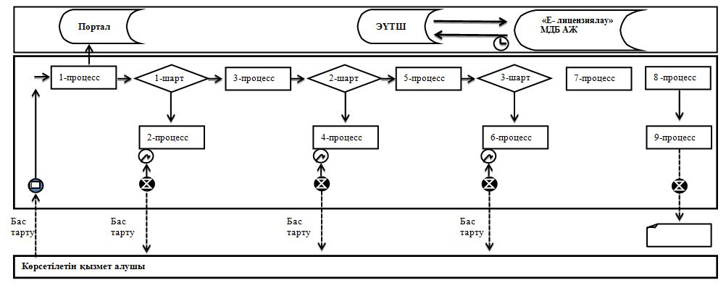

Ескерту: аббревиатуралардың ажыратылып жазылуы:
"Е-лицензиялау" МДБ АЖ - "Е-лицензиялау" мемлекеттік деректер базасының ақпараттық жүйесі;
ЭҮТШ − "Электрондық үкіметтің" төлем шлюзі.
"Пестицидтердi (улы химикаттарды) өндiру (формуляциялау), пестицидтердi (улы химикаттарды) өткiзу, пестицидтердi (улы химикаттарды) аэрозольдiк және фумигациялық тәсiлдермен қолдануға байланысты қызметті жүзеге асыруға лицензия беру" мемлекеттік көрсетілетін қызмет регламентіне 2 қосымша
"Пестицидтердi (улы химикаттарды) өндiру (формуляциялау), пестицидтердi (улы химикаттарды) өткiзу, пестицидтердi (улы химикаттарды) аэрозольдiк және фумигациялық тәсiлдермен қолдануға байланысты қызметті жүзеге асыруға лицензия беру" мемлекеттік көрсетілетін қызметті көрсетудің бизнес-процестерінің анықтамалығы

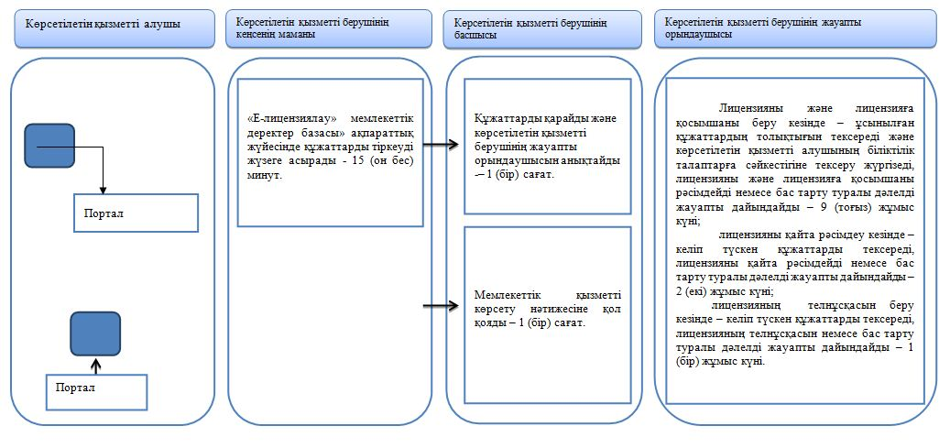

Шартты белгілер:

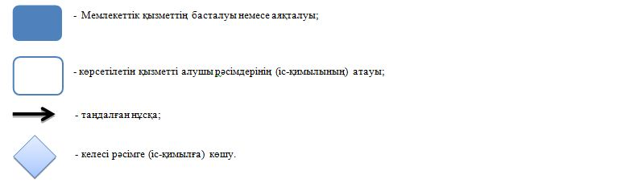

© 2012. Қазақстан Республикасы Әділет министрлігінің «Қазақстан Республикасының Заңнама және құқықтық ақпарат институты» ШЖҚ РМК

